Информация
о проведенных мероприятиях ко Дню здоровья
в МКОУ «ООШ а. Абазакт имени Калмыкова Ю.Х.»
№ | Наименование мероприятий с указанием возрастной категории участников | Место и время проведения мероприятия | Ответственный за проведение
1 | Торжественное открытие спортивного праздника «День здоровья»:  -построение;  -сдача рапорта физоргом;  -гимн России и КЧР ;  -приветственное слово директора школы;  -переход к местам соревнований. | МКОУ «ООШ  а. Абазакт им. Калмыкова Ю.Х.» | Кургова Э.Х.
2 | а) Веселые игры (0-2 кл.);  б) Рисунки на асфальте школьного двора (спортивная тематика) (0-2 кл.).  в) Классный час в 3 кл. «Спорт –это жизнь». |  | Псеунова О.Б.
3 | Проведение соревнований и эстафет (3-9 кл.):  - «Крос»;  - «Конвейер»;  - «Посадка картофеля»;  - «Равновесие»;  - «Прокати мяч»;  - «Бег по серпантину с заменой мечей»;  - «Эстафета с воздушным шаром»;  - «Эстафета с баскетбольными мячами»;  - «Странный ход»;  - «Перемени предмет»;  - соревнование по футболу среди 5-9 кл. |  | Ионова Ф.У.
4 | Торжественное закрытие праздника:  -построение во дворе школы;  -подведение итогов праздника;  -вручение дипломов победителям. |  | Кургова Э.Х.
Директор школы Лехова З.М.
Разминка
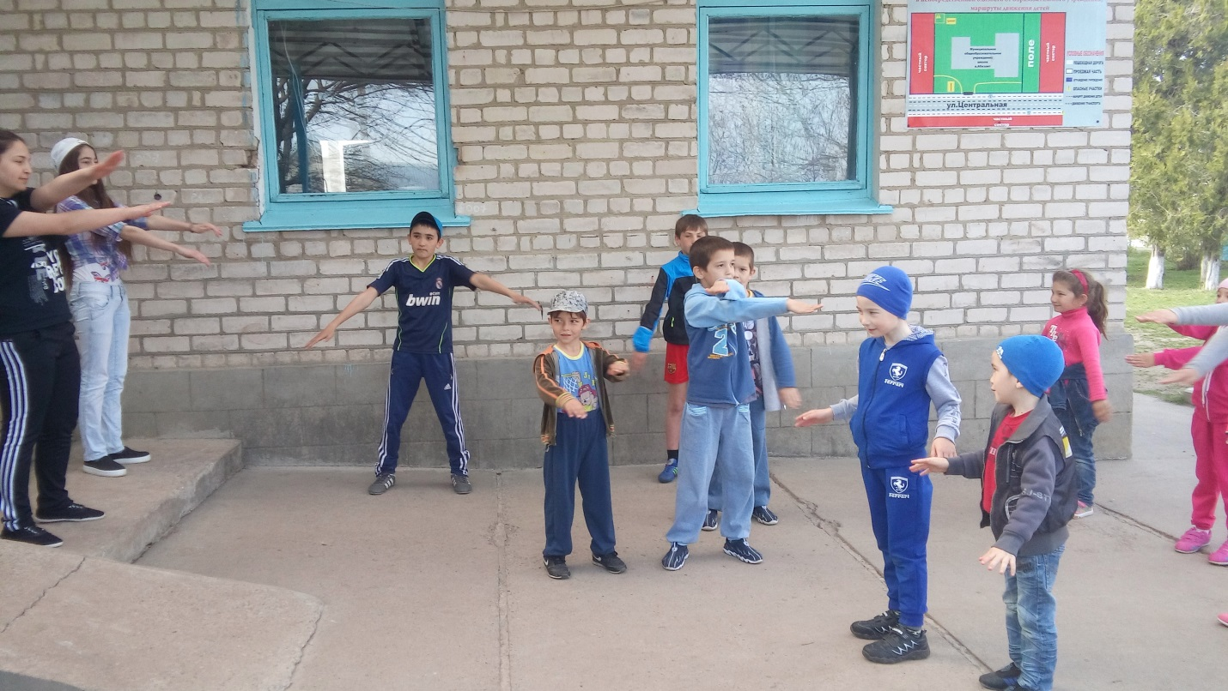
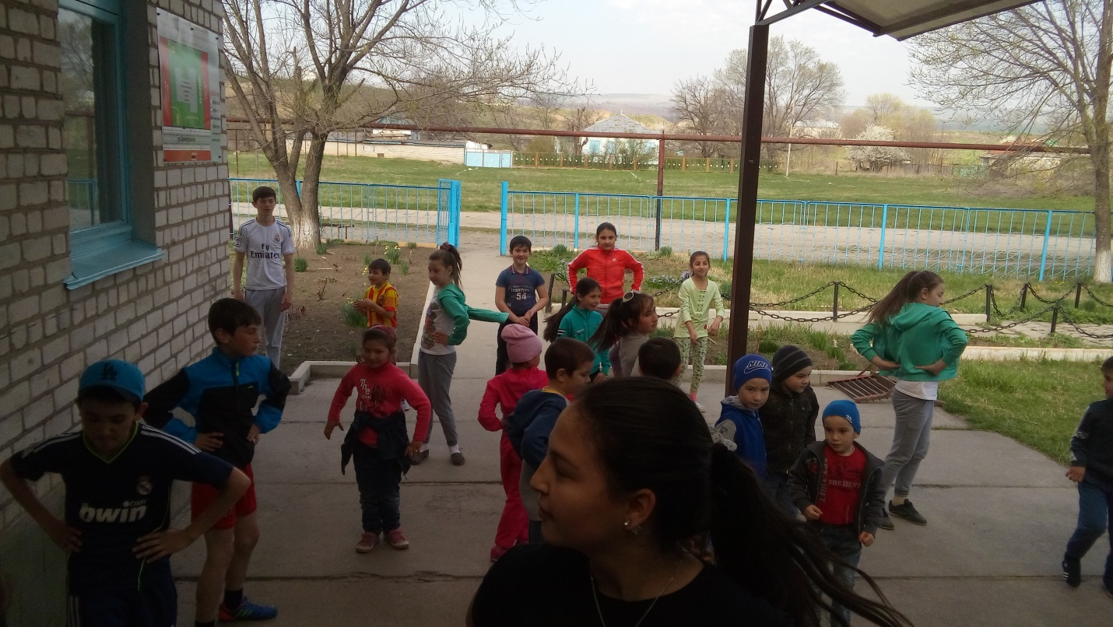

Кросс
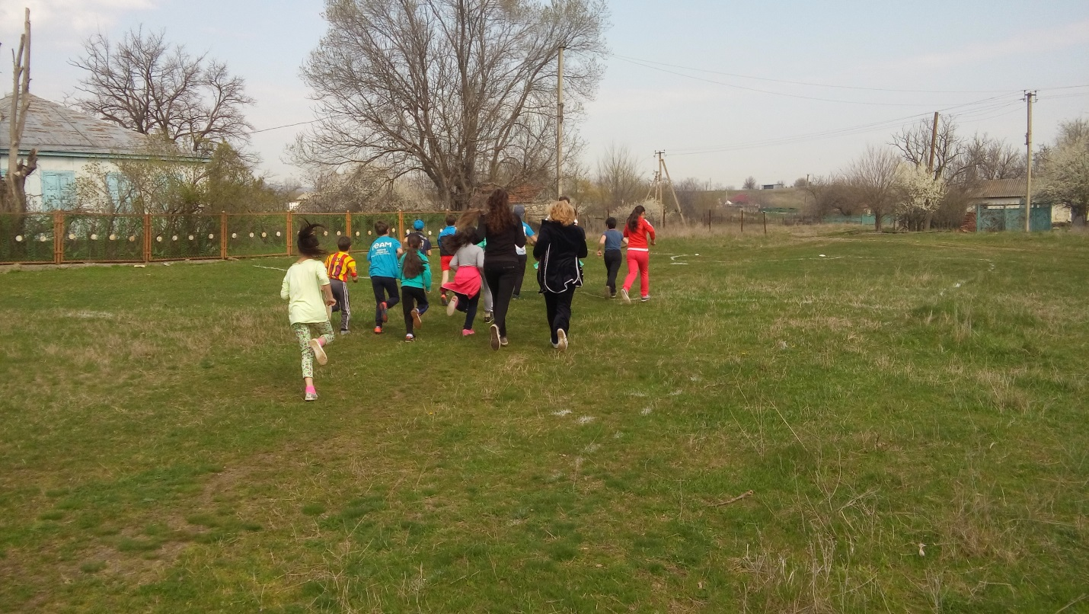

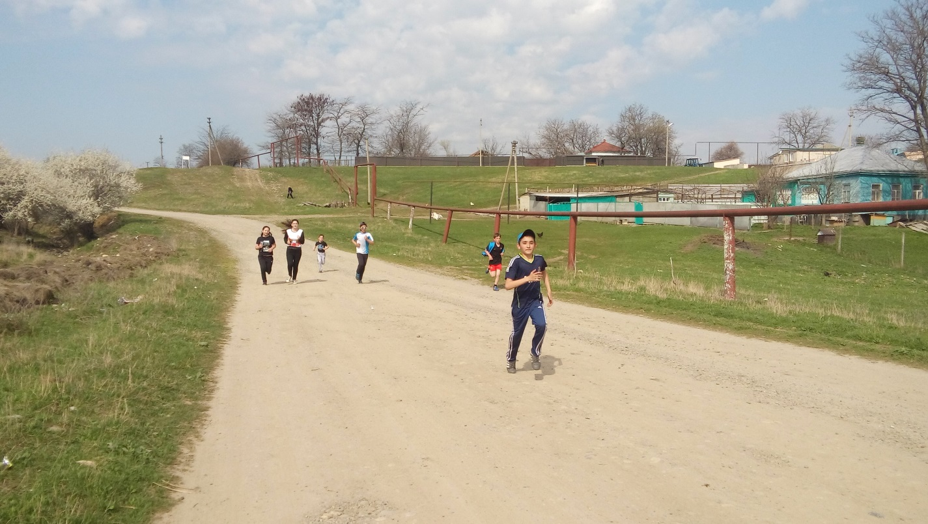

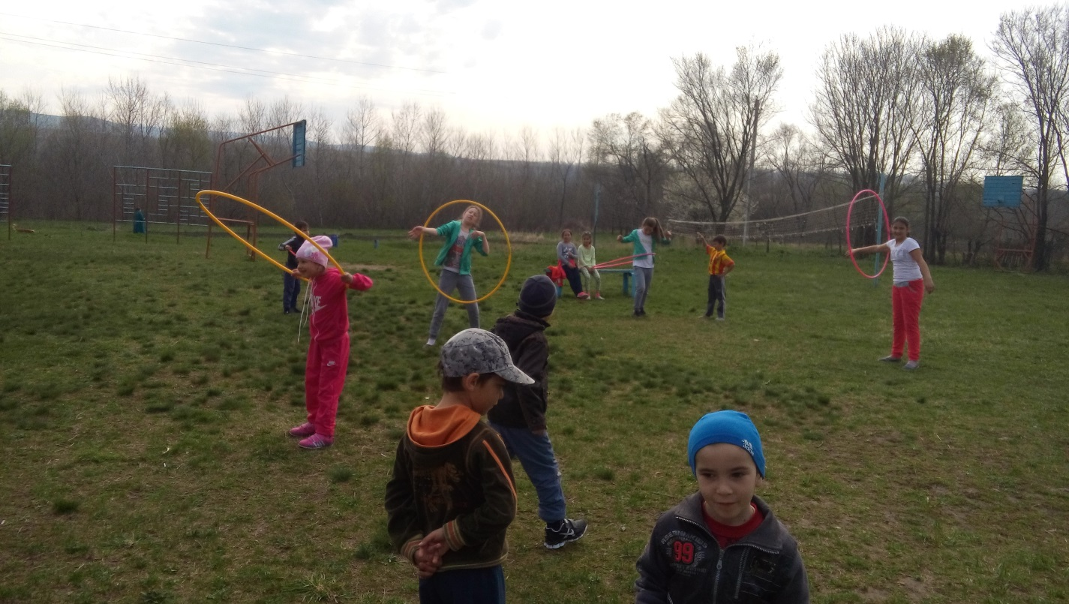Веселые старты

Эстафеты

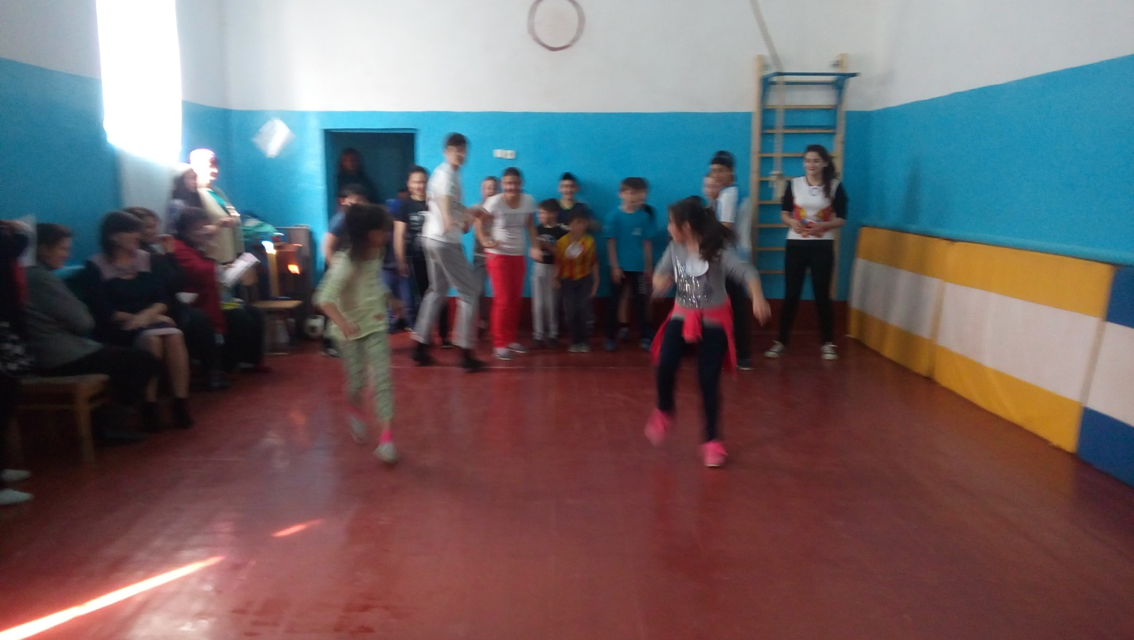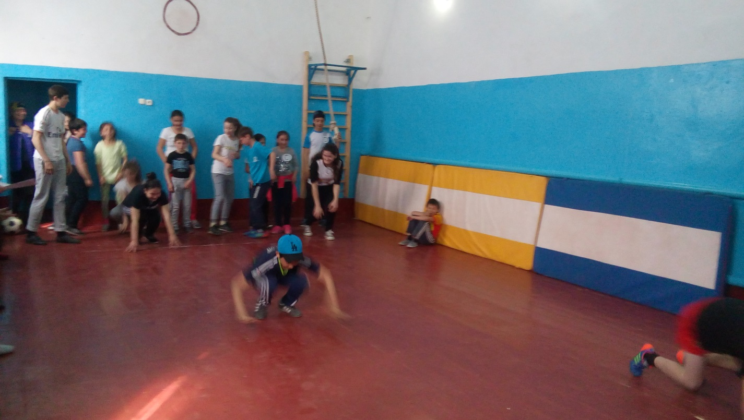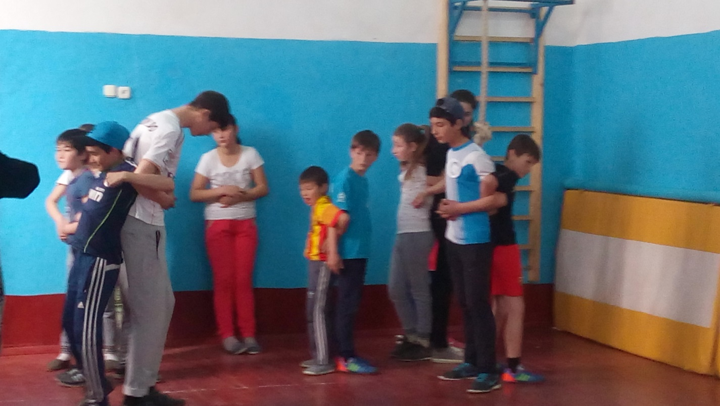
Игра в футбол
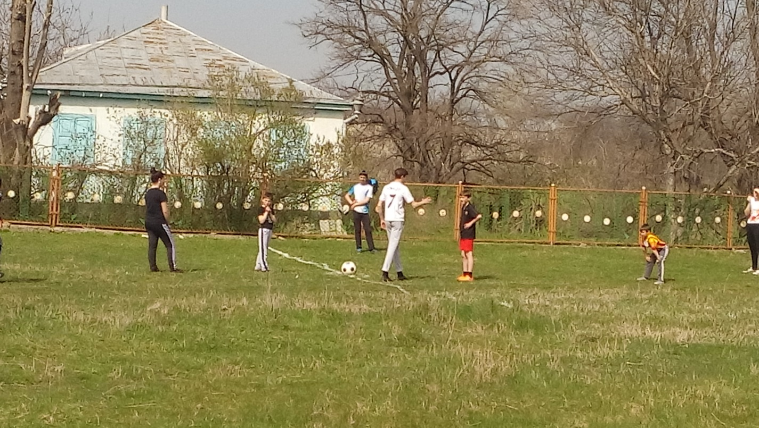
Классный час «Спорт – это жизнь»
